Тема: Використання методу хроматографії під час розділення сумішей. Хроматографія у повсякденному житті.
(Такі задачі дозволяють учням вивчити метод хроматографії на прикладі, що має практичне застосування у повсякденному житті, та допоможе зрозуміти важливість цього методу в науці, усвідомити її реальний вплив на суспільство)

Хроматографію як метод розділення речовин вперше відкрив у 1903 році вчений Михайло Цвєт. Він використовував її для аналізу пігментів рослин, розділяючи їх на окремі компоненти на колонці з крейди. Цей метод став основою для багатьох сучасних технік аналізу.
Задача: Використання методу хроматографії під час розділення сумішей.
Умова: У лабораторії часто використовують метод хроматографії для розділення сумішей, наприклад фарб, барвників або інших речовин. Ти маєш можливість використати цей метод для розділення барвників, що містяться в брильянтовому зеленому (зеленці) або розчині фукорцину.
Опис процесу: Якщо у тебе є в домашній аптечці розчини зеленки або фукорцину, що складаються з кількох барвників, опиши, якби ти міг/могла розділити ці барвники за допомогою хроматографії. Які етапи цього процесу.
Матеріали:
- Фільтрувальний папір (або кавовий фільтр)
- Ватна паличка
- Розчин зеленки (або фукорцину)
- Вода або спирт (як рухома фаза)
- Склянка
Виконання
- Вирізати смужку фільтрувального паперу шириною 2 см і довжиною 10 см.
- Нанести краплю фукорцину приблизно 1,5 см від нижнього краю паперу. Дати їй висохнути.
- Налити трохи води або спитру в склянку (висота рідини близько 0,5 см)
- Опустити смужку паперу в рідину так, щоб нижній шар занурився в розчин, а пляма фукорцину не торкалась рідини.
- Зачекати 10 -15 хвилин, поки розчин підніметься по паперу.

Очікувані результати: фукорцин містить кілька барвників, які під час хроматографії розділяються, утворюючи плями різного кольору – зазвичай рожевого, червоного і фіолетового відтінків.
Практичне застосування: Уяви, що ти маєш провести дослідження якості фарби чи фломастерів, які використовуються для малювання. Якби ти використовував/ використовувала хроматографію для визначення складу цієї фарби?
Застосування у повсякденному житті:
Які приклади використання хроматографії ти можеш знайти в повсякденному житті?
Як хроматографія допомагає виявляти підробки або очищати речовини?
Як хроматографія використовується для аналізу крові та сечі?
Як хроматографія використовується для виявлення забруднень у воді та грунті?
Чому хроматографія є важливою для контролю якості ліків?

Тема: Вміст мікроелементів у харчових продуктах.
Мета: Навчити учнів аналізувати дані про хімічний склад харчових продуктів, розвивати навички аналізувати графіки, складати таблиці і робити висновки щодо корисності різних продуктів.
Задача: Люди потребують мікроелементів (Fe, Ca, K, Zn тощо) для нормального функціонування організму. В різних продуктах їх вміст відрізняється. Вам потрібно:
- Ознайомитися з діаграмами вмісту мікроелементів (мг) у 100г продуктів.
- Розрахувати масу кожного мікроелемента у 200 г продуктів.
- Заповнити таблицю
Продукт | Fe (мг) | Ca (мг) | K (мг)
Яловича печінка
Домашній сир
Молоко
Банани
Картопля
Оселедець

- На основі діаграм і таблиці побудувати графіки залежності маси мікроелементів від маси продукту (наприклад, по осі Х – маса продукту, по осі У – маса мікроелементів)

Порівняти отримані результати та зробити висновки:
1.У яких продуктах найбільше кожного з мікроелементів?
2. Який продукт найкраще підходить для поповнення вмісту заліза, кальцію, калію…

Компетентісні запитання:
1.Чому для здоров’я важливо споживати різноманітну їжу?
2.Як отримані дані можна використовувати для складання корисного раціону харчування?

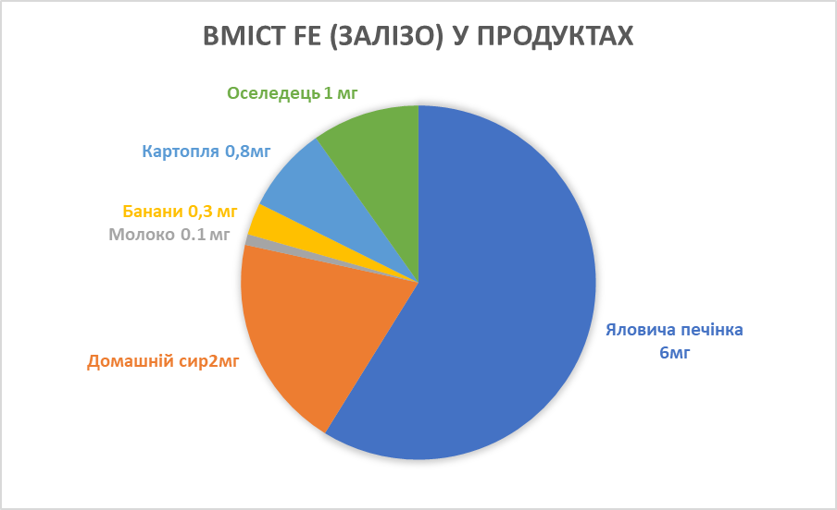
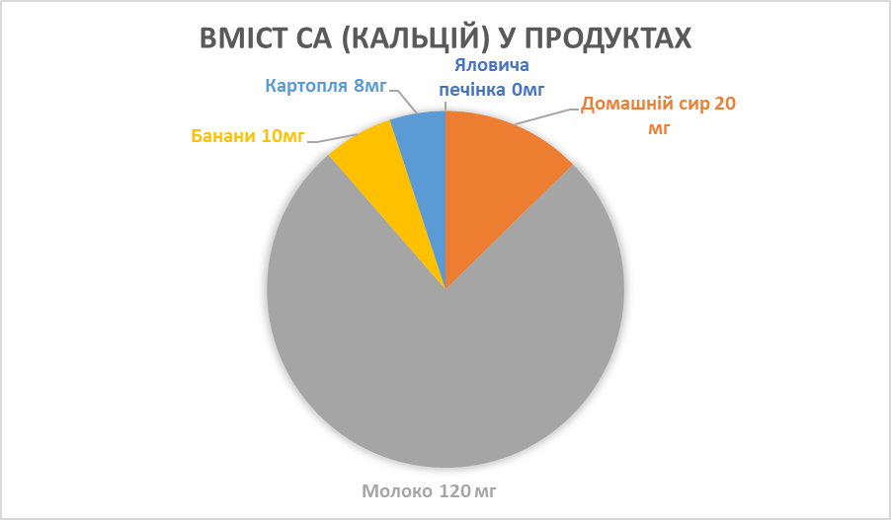

Тема: Розчини. Приготування розчинів з певною масовою часткою розчиненої речовини.
(Метою таких задач є навчии учнів розраховувати концентрацію розчинів, застосовувати пропорції для практичних задач у повсякденному житті)
Задача.
Для консервування помідорів господині потрібен 6% розчин оцту. У неї дома є тільки 60% оцтова есенція.
- Обчисліть, скільки оцтової есенції (60%) потрібно взяти, щоб отримати 1л (1000мл) 6% розчину оцту. Густину оцтової кислоти можна прийняти за 1г/мл.
- Скільки води необхідно додати до есенції для приготування цього розчину.
- Перевірте, чи зберігається маса розчиненої речовини після додавання води.
- Проведіть розрахунки, якщо за рецептом необхідно буде мати 9% розчин оцту.

Задачу можна розв’язати, використовуючи формулу для змішування розчинів: m₁/m₂ = W₃-W₂/W₁-W₃
Дано:
W₁ ₌ 60% (есенція) Розв’язання:
W₂ = 0% (вода) m₁/m₂ = W₃-W₂/W₁-W₃
W₃ = 6% (оцет) m₃ ₌ m₁+m₂
m₃ ₌1000г 1000 - m₂/m₂ ₌ 6-0/60-6
Знайти: 6m₂ = 54000 - 54m₂
m₁ -? (есенція) m₂ = 900г
m₂ - ? (вода) m₁ = 1000 – 900
m₁ =100г

Компетентісні питання:
- Як використана формула розведення допомагає приготувати потрібні розчини у побуті?
- Чому під час розведення змінюється концентрація, але маса розчиненої речовини залишається сталою?
- У яких ще побутових чи промислових ситуаціях потрібні навички розрахунку концентрацій?

Тема: Хімічні явища, хімічні реакції.
Задача1: Під час приготування дріжджового тіста для пампухів глюкоза, що міститься у борошні піддається бродінню завдяки дріжджам. У результаті цього процесу тісто збільшується в об’ємі та набуває пористої структури. Розглянь хімічні явища, які відбуваються під час бродіння та виконай такі завдання:
- Поясни, які хімічні процеси відбуваються під час бродіння глюкози в присутності дріжджів. Які речовини утворюються під час цього процесу?
- Поясни, чому при бродінні тісто починає підніматися і розширюється?
- Як змінилася б ситуація, якби для приготування тіста не використовували дріжджі?

Практичне застосування.
Уяви, що тобі потрібно приготувати тісто для пампухів, але дріжджі вийшли з ладу, зіпсувались. Як би ти замінив/замінила процес приготування, щоб досягти схожого ефекту?

Рекомендації.
Відповіді на завдання повинні включати не тільки теоретичні пояснення, але й практичні спостереження, що можуть бути здійснені під час проведення експерименту (наприклад, спостереження за тістом під час бродіння)

Задача2. Хімічні явища під час квашення капусти і огірків.
(Задачі, які дозволять учням не лише вивчити теоретичні аспекти хімічних реакцій, а й застосуваи знання для розв’язання пракичних проблем, з якими вони можуть стикатися в повсякденному житті)
Під час квашення капусти або огірків використовуються розчини солі та молочно-кислі бактерії, що сприяють процесу ферментації. Це процес, при якому утворюються нові речовини і змінюються смакові властивості продуктів.
- Поясни, які хімічні явища відбуваються під час квашенні капусти і огірків. Чому ці овочі набувають кислуватого смаку?
- Як впливає сіль на процес квашення? Яка роль солі у створенні сприятливих умов для роботи бакерій?

Пракичне застосування.
Уяви, що тобі потрібно квасити капусту без використання солі. Як змінився б процес квашення, і чи можна досягнути такого ефекту?

Дослідження.
Як змінився б смак капусти або огірків, якщо процес квашення був би занадто коротким або, навпаки, тривалим?

Задача 3. Хімічні явища під час додавання лимону до чаю.

При додаванні скибочки лимону до гарячого чаю відбувається зміна смакових і кислотно-лужних властивостей напою. Лимонна кислота реагує з компонентами чаю (поліфенолами – речовини, що відповідають за колір напою), утворюючи нові сполуки.

1. Поясни, які хімічні зміни відбуваються, коли додаєш лимон до чаю. Чому чай може змінити колір?
2. Чому чай з лимоном може бути більш кислим, а без нього - більш лужним?

Практичне застосування.
Як змінився б смак чаю, якщо б ти додав до нього ще й соду?
Яке хімічне явище при цьому можна спостерігати?

Дослідження. Як можна дослідити вплив лимону на властивості чаю за допомогою індикаторів.

Тема: Закон збереження маси речовин.
(Метою задач є розвинути в учнів розуміння закону збереження маси та його застосування в реальних життєвих ситуаціях, учні зрозуміють, що маса речовин у замкненій системі залишається незмінною. Навчаться пояснювати зміну маси у відкритих системах – випаровування води, утворення газів. Зможуть наводити приклади із реального життя для підтвердження закону збереження маси)
Задача.
На кухні мама приготувала тісто для пирога. Вона використала:
300 г борошна,
100 г цукру,
50 г масла,
150 мл води (яка має масу 150 г)
Яку масу має тісто після змішування всіх інгредієнтів?
Запитання:
- Чи збереглася маса речовин після змішування?
- Поясніть, чому маса тіста дорівнює сумі мас усіх інгредієнтів.
- Як це пов’язано із законом збереження маси?
Потім мама поставила пиріг у духовку, і після випікання маса готового пирога зменшилася на 100 г.
- Яка маса пирога?
- Чому маса пирога зменшилася? Чи порушується при цьому закон збереження маси?
- Куди зникла «втрата маси»?

Компетентісні запитання:
- Як закон збереження маси діє у процесі хімічних реакцій та фізичних явищ?
- Чому під час випікання частина маси пирога зникає, але загальна маса речовин у системі залишається сталою?
- Як ці знання можна використати у повсякденному житті?

